评估资料 注意保存

51

四川汽车职业技术学院评估领导小组办公室 2018年5月4日

第二轮教师说课竞赛顺利举行

我校于5月3日和5月4日顺利举行了2018年春季学期第二轮教师说课第一场和第二场竞赛。学校党委书记袁应柏教授出席了活动，副院长赵虹教授、督导办主任吴树奇教授和黄锋教授、科技处处长张顺玉副教授、办公室主任李国玲担任评委，全体教师参加了活动。
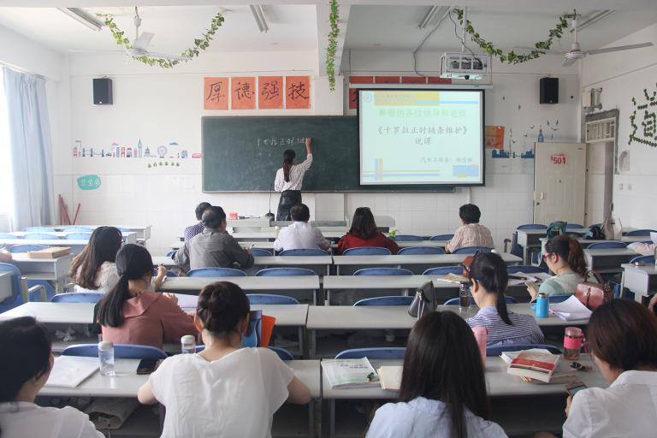
5月3日下午，公路系陶宣伊老师、汽车工程系付超老师、思政基础部常晋老师、经济管理系刘洪秀老师、机电工程系吴立超老师参加了第二轮第一场说课竞赛。
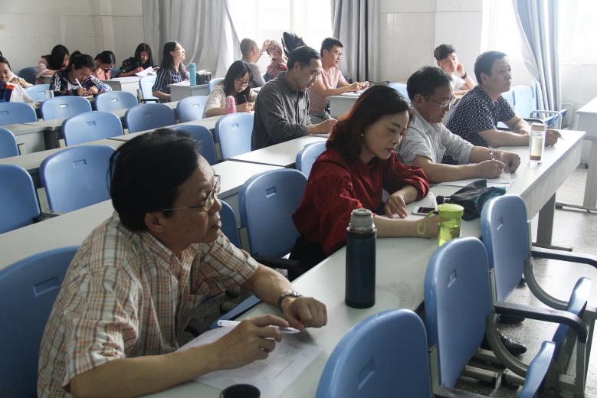
5月4日下午，汽车工程系郑佳林老师、思政基础部彭雅丽老师、公路系张瀚文老师、机电工程系朱永奎老师、经济管理系吕彩霞老师参加了第二轮第二场说课竞赛。
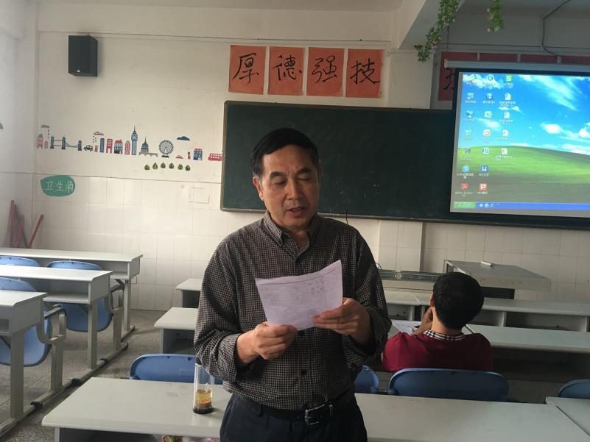
老师们在学习和借鉴了第一轮（共五场）竞赛说课老师的优点后，结合各自课程的教学实际加以创新，使说课竞赛精彩纷呈。
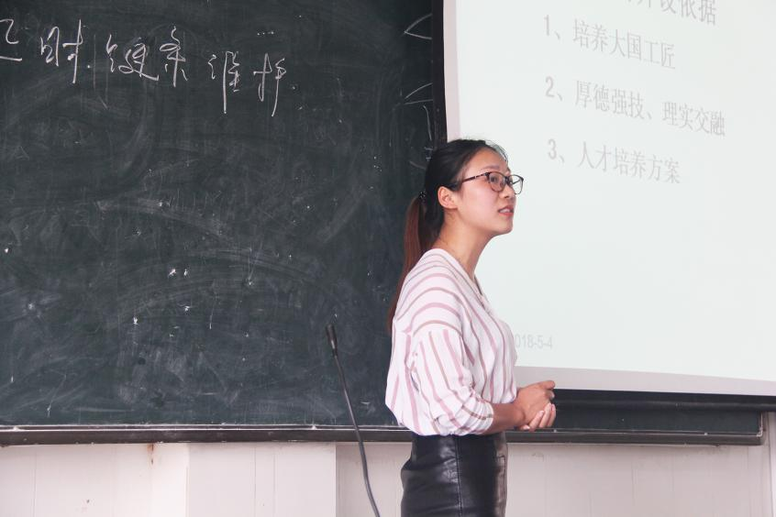
袁应柏书记对参赛教师进行了点评，他指出刘洪秀老师把课程与职业岗位的需要紧密结合、课程的引入新颖、展示了“冠名班”等资料丰富，体现了我校把校企合作落到实处；朱永奎老师在“课程设置”中对背景的分析到位、师资及教学团队的介绍完善、讲解课程效果时重点突出；吴立超老师对教改及课程特色介绍详细到位；吕彩霞老师语言有感染力；常晋老师将我校的办学思想与基础课有机结合起来、及时加入新知识新信息；郑佳林老师利用“成长树”的形式展示教学过程很直观等优点值得大家学习。
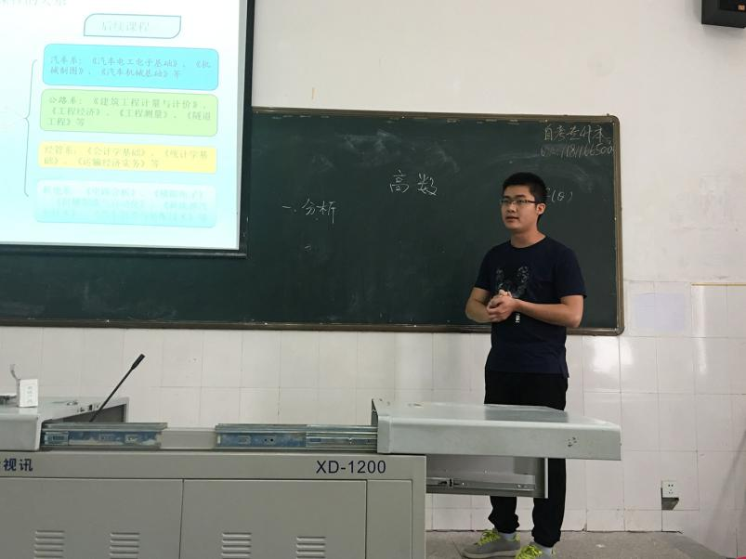
他也提出，老师们在说课前要阐释清楚说的本项目与课程之间的关系；要注意每一部分的时间分配，突出重点；融入学校办学思想要注意联系各课程实际；提出改进措施时用语要准确等建议。
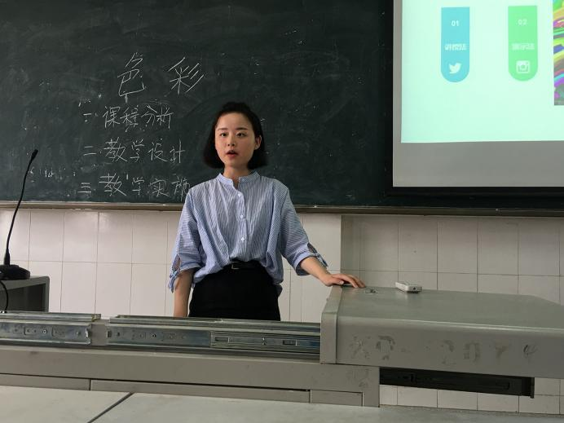
经济管理系刘洪秀老师、机电工程系朱永奎老师分别成为第一场、第二场说课竞赛的冠军。
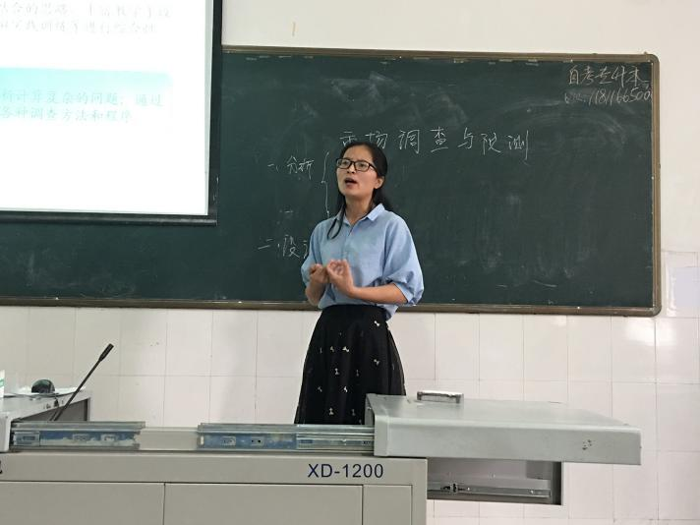
袁书记希望教师们继续努力，在下一周的说课竞赛中有更加优异的表现。
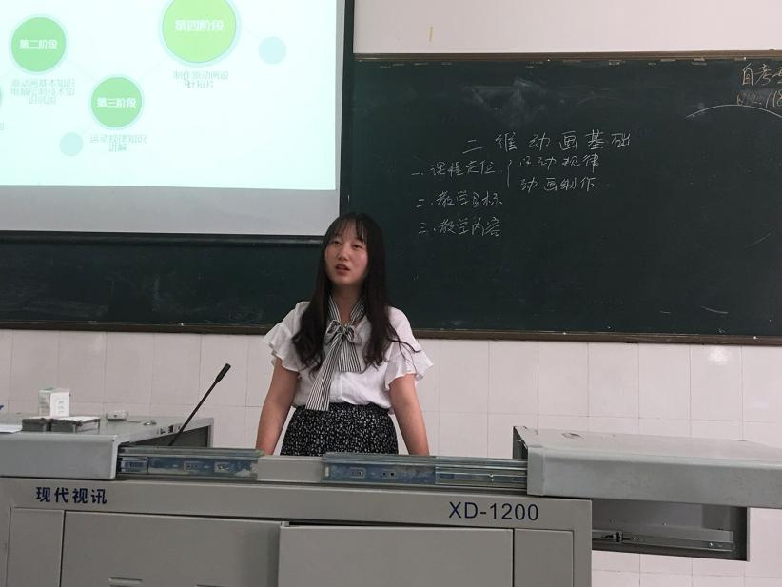
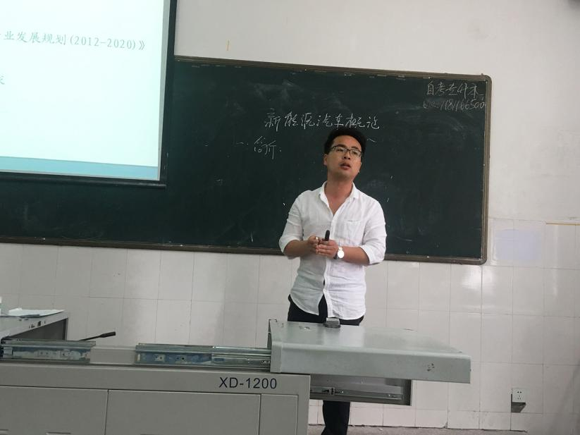

（供稿：宋静）

送：院领导
发：各系（部）、处、室
2018年5月4日印发

